Michal Tury 30.11.2000

Určenie momentov zotrvačnosti pomocou kyvadla na trifilárnom závese
Úloha
Určite moment zotrvačnosti vybraných tuhých telies.
Teória
Moment zotrvačnosti I tuhého telesa vzhľadom na nejakú os otáčania je definovaný:
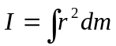
Jednou z metód merania momentu zotrvačnosti je metóda pomocou kyvadla na trifilárnom závese. Pri odvodzovaní zanedbáme trenie a deformačnú prácu na skrútenie nití. Ide o pohyb v homogénnom tiažovom poli Zeme, pričom systém je konzervatívny, t.j. zachováva sa jeho celková energia E. Potenciálnu energiu kladieme nulovú v rovnovážnej polohe. Potom celková energia E systému je:
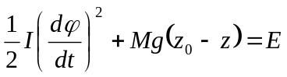
Keď predpokladáme, že uhol ϕ je malý a tiež, že:
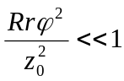
Pre z dostaneme:
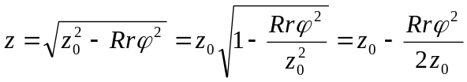
Po dosadení máme rovnicu:
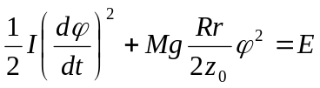
Derivovaním tejto rovnice podľa času dostaneme pohybovú rovnicu pre malé kmity dosky:
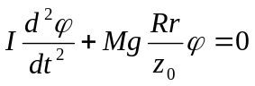
Riešenie rovnice možno napísať v tvare:
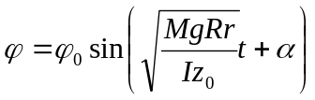
Pre periódu kmitov T vyplýva výraz:
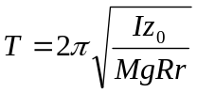
z ktorého pre moment zotrvačnosti I máme formulu:
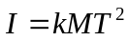
kde:
k – konštanta prístroja daná jeho konštrukciou
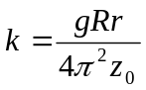
Postup práce
- Odmerajte z₀, R, r a vypočítajte konštantu prístroja k. Nájdite veľkosť chyby s_{k}.
- Určite moment zotrvačnosti I₀ základnej kruhovej dosky z odmeranej doby kmitu kyvadla a porovnajte ho s vypočítanou hodnotou ak viete, že doska s polomerom R₀ je homogénna a jej hmotnosť M₀ je udaná na prístroji.
- Moment zotrvačnosti dvoch navzájom pevne spojených telies je súčtom ich momentov zotrvačnosti vzhľadom na tú istú os otáčania. Na základe tejto vlastnosti určite moment zotrvačnosti I₁ kruhovej dosky s otvormi.
- Umiestnite na základnú dosku do stredu dva olovené kvádre nastojato a proti sebe, ktoré budete posúvať k okrajom dosky symetricky voči stredu tak, aby ste mohli zmerať závislosť T = f(h), kde h je vzdialenosť stredov spodných hrán kvádrov od stredu dosky.
Použitím Steinerovej vety odvodíme pre štvorec doby kmitu T základnej dosky s kvádrami vzťah:
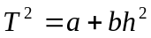
kde:
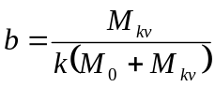
Z tohto vzťahu možno vypočítať hmotnosť obidvoch kvádrov M_{kv} zo známej smernice b:
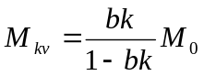
Určite M_{kv} zo vzťahu a zistite, o koľko percent sa líši od jej hodnoty určenej vážením. Na výpočet veličiny b použite vzťah z kapitoly „Metódy spracovania…“. Kvôli kontrole vyneste na milimetrový papier závislosti T² a h² a porovnajte vypočítanú hodnotu smernice b s odčítanou z tohto grafu.
Prístroje a pomôcky
- kyvadlo na trifilárnom závese
- telesá s neznámym momentom zotrvačnosti
- stopky
- dĺžkové meradlo
- posuvné meradlo
- váhy
Namerané hodnoty
M₀ = 2,4 kg
i | 1 | 2 | 3 | 4 | 5
50T₀ [s] | 70,65 | 70,66 | 70,67 | 70,67 | 70,66

M₁ = 3,693 kg
i | 1 | 2 | 3 | 4 | 5
50T₁ [s] | 67,35 | 67,36 | 67,30 | 67,39 | 67,41

M_{kv1} = 1,634 kg; M_{kv2} = 1,293 kg
i | h [cm] | 50 T [s] | h² [cm²] | T² [s²]
1 | 0 | 49,67 | 0 | 0,987
2 | 1 | 50,26 | 1 | 1,010
3 | 2 | 51,42 | 4 | 1,058
4 | 3 | 53,85 | 9 | 1,160
5 | 4 | 56,94 | 16 | 1,297
6 | 5 | 60,28 | 25 | 1,453
7 | 6 | 64,8 | 36 | 1,680
8 | 7 | 69,58 | 49 | 1,937
R = 0,0998 m; r = 0,089 m; z₀ = 0,73 m
Výpočet
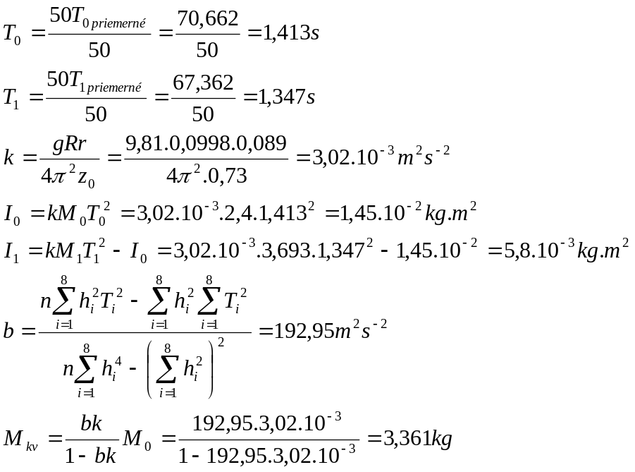
Záver
Z nameraných hodnôt sme vypočítali konštantu prístroja k, určili sme moment zotrvačnosti I₀ kruhovej homogénnej dosky a moment zotrvačnosti I₁ kruhovej dosky s otvormi. Pri meraní s kvádrami sme určili hmotnosť kvádrov M_{kv}, ktorá je oproti hodnote určenej vážením M_{kv1} + M_{kv2} o 0,332 kg menšia čo predstavuje 9 %. Hodnotu M_{kv} sme počítali cez smernicu b, ktorú sme vypočítali a pre kontrolu odčítali z grafu (b_{graf} = 197,06) a zistili sme že táto je o 4,11 m²s⁻² menšia oproti tej odčítanej z grafu, čo predstavuje 2,08 %.

